Для того, чтобы восстановить доступ к почте, необходимо:
- Фото документа подтверждающую личность. Потребуется фото студенческого билета (либо любой другой документ подтверждающий личность);
- Прикрепить фото/скан к письму.

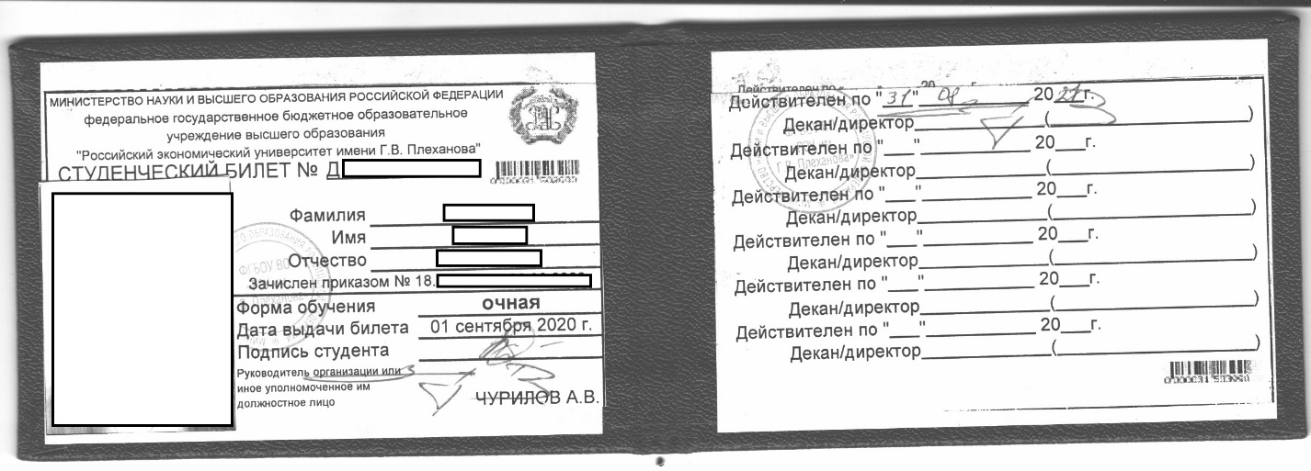

Пример того, как делать фото/скан студенческого.
- Написать на почту pochta@mpt.ru c любой доступной почты.

В теме письма описать Вашу проблему:

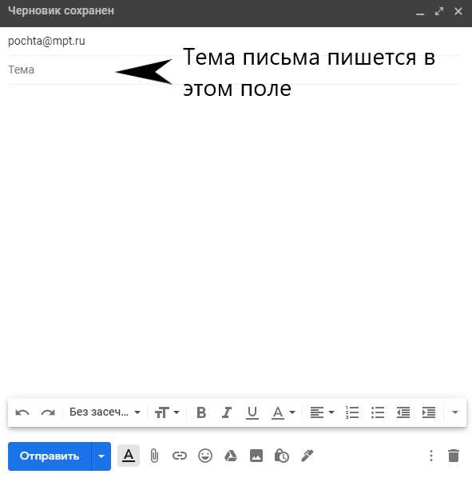

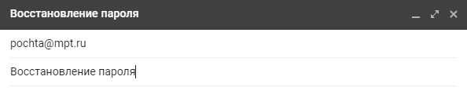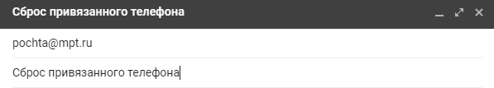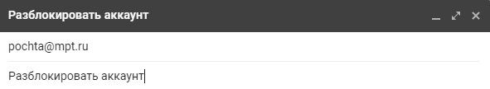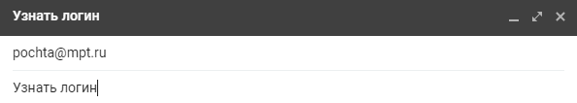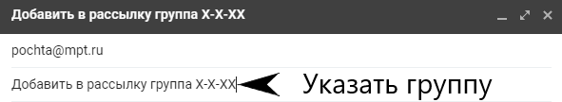

Сверху указаны примеры того, как будет выглядеть тема письма по каждой проблеме.

Обращаем ваше внимание, что без темы письма сообщение рассматриваться не будет.
Так же сотрудник может потребовать с вас объяснительную по причине частой потери доступа к аккаунту.

Так будет выглядеть письмо готовое к отправке:
